根基於信任評分機制之分散式檔案存儲研究
Research of Distributed File Store Evaluation with Trust Score Mechanism
王嘉珮 温演福

摘要
大數據時代之下，企業或個人對於資料的存儲的需求大增，分散式存儲架構的彈性擴充特性成為存儲技術的發展趨勢之一，本研究提出機基於區塊鏈P2P存儲架構以發展分散式檔案存儲機制。模擬系統進行資料存儲的過程，目的在於探討檔案分散存儲與取回方法的差異、信任評分機制的設計等因素將如何影響系統存儲效能。本研究於系統中加入信任評分機制，藉此機制使系統在存取檔案時，減少檔案因節點異常導致檔案抓取錯誤，進一步提升系統效能。此外，結合區塊鏈之P2P存儲特性提供存儲服務，以提升使用者效能。本研究的學術貢獻在於採用區塊鏈P2P存儲架構，並設計信任評分機制，建立較為可靠且符合需求效能的存儲系統；實務貢獻為透過實驗設計，找出影響系統效能之變數，針對不同的設計與結果，提供雲端供應商在系統設計上之參考。

關鍵字：分散式存儲、區塊鏈存儲、信任評分模型、共享經濟、效能
Abstract
In the era of big data, either enterprises or personal users have more demand for data storage, and the flexible expansion characteristics of the distributed storage architecture have become an ideal storage solution. Based on the needs of users, this paper proposes a decentralized storage mechanism and adopts the P2P storage architecture of blockchain. This paper uses a simulation test to simulate the data storage process in the system. The purpose of this paper is to explore how factors such as file size, storage system design differences, and trust scoring mechanism design affect system storage performance. This paper adds a trust evaluation model to the system to reduce the failure probability caused by malicious nodes when the system accesses data. Moreover, it can enhance system performance and user experience as well. Furthermore, combined with the P2P storage characteristics of the blockchain, cloud vendors can provide this storage service in the sharing economy. The academic contribution of this paper is to adopt the blockchain P2P storage architecture and design the trust evaluation model to enhance the storage performance of the system. Practical contribution is to find variables that affect system performance through experimental design and provide cloud vendors with reference to system design for different designs and results.

Keywords: distributed storage, blockchain storage, trust evaluation model, sharing economy, system performance

1 緒論
近年巨量資料時代的來臨，不論企業或個人對於資料存儲的需求增加，不僅如此更加重視能夠隨時取得資料以及資料存儲的安全性、可靠性、完整性、…等。雲端存儲是一種分散式的資料儲存系統，雲端存儲將存儲空間虛擬化並提供使用者介面，雲端分散式存儲技術擁有便利性、可擴充性、以及容錯機制等優勢，使雲端存儲技術越來越被接受採用[1]。就雲端存儲的特性可以知道用戶並不知道存儲在上面的資料正如何被處理與使用，或是自己存儲在雲上的資料正被竊取。儘管在過去幾年中開發了增強雲安全的解決方案，但仍無法完全解決其安全缺陷，然而基於區塊鏈構建的分散存儲系統可以改善這些安全隱患[2]。
現今資訊儲存的主流主要傾向於分散式存儲技術，分散式存儲技術主要又分為兩類，分別為分散式檔案系統（如：Google 檔案系統,、Hadoop 分散式系統等）以及分散式結構資料存儲系統（如：Google BigTable、HBase等），這些系統適用於存儲大量數據，並強調其效能、可擴充、可靠性及可用性，但是在這樣的分散存儲系統中仍存在著檔案安全的問題[3]。另有依區塊鏈技術的發展之下，發展了多重副本分散存儲於不信任的主機上，這樣對於隱私的資訊安全更需要有一套好的運作機制來達成。
一般針對分散式存儲技術中的檔案安全之保護，多為控制資料取用者對單個資料的存取權進行管理，以確保資料的機密性與完整性。Kurmanbaev 等學者[3]透過新分類演算法將資料分割為大量的文件，透過將文件分割後分佈於多個存儲節點中，單一節點無法獲得完整的資料，但經過設定的機制之下，可以將這些分割的文件經過安全處理後重組回來，從而確保資料的連續安全性。
針對檔案進行分散存儲，依照檔案的資料特性可分為：部分內容可遺失和不可遺失，部分可遺失之資料（如：線上影音資料）串流影片中，若部分檔案內容遺失，並不影響整體的影片觀看效果；相對之下，不可遺失的檔案，例如：一般檔案文件、機密性文件、敏感機密的手術、國防影片、…等。本研究主要針對不可遺失之檔案進行分散式存儲，不可遺失的檔案特別注重資料的完整性。
區塊鏈存儲是一種去中心化的分散式存儲技術，透過區塊鏈資料（data）得以存放於網路分散節點中，這些分散式節點則由網路中數千個設備（如：伺服主機、叢集運算、個人電腦設備）所構成的主機（亦定義為礦工）。當資料存放在網路分散節點的環境之下，資料的掌控權則與網路中的節點共享，若遇到單一節點故障或離線，則可能會影響資料可用性與安全性，因此面對這些不可靠的節點，系統需要提高資料遭受到惡意節點攻擊的抵抗性。資料透過區塊鏈進行存儲時，資料會被轉換為交易（transaction）資料，加以附上時間戳記（timestamp），此外包含多筆交易資料的區塊都會包含一個雜湊值（hash value）。
雜湊（hash）之難以竄改的特性在於，將一份檔案進行雜湊處理後，得到的雜湊值會因為檔案的不同而不同，以文件檔案為例，倘若文件中的內文多一個空格或少一個空格，甚至僅是內文字型不同，則當這份文件重新進行雜湊處理時，得到的雜湊碼亦不相同。然而，仍有人會想盡辦法將檔案竄改成輸出相同雜湊值的檔案，這種不同的輸出得到相同的雜湊值又稱為「雜湊碰撞（hash collision）」，可是達成雜湊碰撞的機率相當低，以SHA-256為例，要達到雜湊碰撞有兩大困難點，一般要刻意計算出相同的雜湊輸出值，通常會是兩個不同長度的輸入，因此若要針對內容在相同值域中計算出相同的雜湊輸出值，則是第一個困難之處；第二個困難點在於，若要在SHA-256中的256個bits找到兩個相同的雜湊值，要達成這個的機率為1/10⁷⁷，這樣的機率值以數學的角度可以說是趨近於零。因此以上雜湊之特性，使得區塊鏈存儲機制有辨識資料是否遭到竄改的優勢。
起初，區塊鏈技術所帶來的存儲環境為以共識決（consensus）為主，交易（transaction）資料存儲於區塊鏈上時，區塊鏈會將交易資料廣播給鏈上所有礦工成員，同時進行存儲，若今天某一區塊被惡意節點攻擊，使得交易資料被篡改，則因為交易資料被分散存儲於所有區塊中，惡意節點難以更改所有區塊中的交易資料，因此最終仍以多數交易資料的正確為主，這種PoW（Proof of Work，工作量證明）共識機制為現有公有鏈架構的比特幣所採用，此種記帳方式在於挖礦者擁有的算力越高，記帳的機會也就越大，此方式則衍生出資源消耗的問題。也因此更多共識機制，如：PoS、PoA（Proof of Authority，權威證明）等相繼被提出，以解決PoW資源消耗之問題。現有研究中，區塊鏈存儲技術多結合IPFS（InterPlanetary file system，星際文件系統），透過IPFS針對檔案內容進行存儲，再將檔案之位址鏈接上區塊鏈中，進而搭配區塊鏈之輕量節點，以解決區塊鏈資料量龐大之問題。本研究參考區塊鏈結合IPFS存取設計，將檔案內存以IPFS方式存取，本研究為了避免存取於IPFS中的檔案之雜湊值遭到竄改，因此，將檔案的雜湊值加以存於區塊鏈中。然而，為了避免區塊鏈資源浪費之問題，我們選用以PoA的共識機制建構成的聯盟鏈架構，並建議可以選擇規模較大的企業或雲端供應商（例如：微軟、Google）做為主要的記帳員，以此減少區塊鏈PoW共識機制資源浪費之問題。
此外，本研究為了滿足檔案特性之需求，更於區塊鏈存儲系統中加入節點辨識與評分機制，在節點遭惡意節點破壞，系統得以藉由區塊鏈雜湊特性辨識惡意節點，進而加以調整節點的分數。
根據台灣檔案法實施細則，檔案安全指檔案的安全以及完整性，避免檔案受到損壞、篡改、失竊、無法讀取或辨識。FIM（File integrity monitoring，檔案完整性監測）系統於2011被提出，透過FIM檢測來自檔案取用者的驗證，包括其訪問權，主要特性在當系統偵測到任何檔案的修改、刪除、或是增加，則會通知系統管理員，其目的辨識在維護檔案安全，FIM檢測器使用的技術，是使用原始值衡量檔案目前的校正碼或雜湊（Hash）值[4]。
雜湊（Hash）技術主要在訊息交換的過程中，檢查檔案資料的完整性。現階段提供網路服務供應商皆使用了大量的雜湊演算法來確保不同類型的檔案安全。Quliyev等學者亦針對雜湊函數技術應用於檔案安全進行研析[5]。將雜湊函數與其他標準加密技術結合使用時，則可以生成特殊可辨識身分的訊息（message），將可以用以驗證資料來源[6]。
過去為了對資料使用者進行身分確認，主要使用傳統PKI（Public Key Infrastructure）中，發送者藉由第三方證書頒發機構（CA, Certificate Authority）來驗證資料收方身份，然而這樣的機制之下，若發送者想要與多個接收者共享數據，則會導致發送者的工作量顯著增加[7]。

1.1 研究動機
茲將分散式檔案分為時間以及空間上的保護，其存儲流程如圖1所示，首先將一份資料進行切割，切割後利用加密演算法對資料進行加密後，再將這些分割加密後的資料分散存儲在諸多不信任的P2P節點中。為避免資料存儲於終端節點時，當檔案取回時，可能出現存儲節點出現異常的狀況，因此分割加密後的資料將加以複製後，才分散至網路分散節點中存儲。
在區塊鏈分散式存儲機制之下，資料將各自完整存儲於每個節點中，此特性正是造成區塊鏈資源浪費的主因。因此，本研究期望設計出擁有區塊鏈辨識異常之節點的特性，同時避免區塊鏈資源浪費之問題的分散式存儲系統。於此動機之下，本研究建置之系統主要為將一份資料進行切割，並複製存儲於網路上不特定比率之節點。為了使檔案在空間上得到有效的保護，這裡將考慮到切割後的資料應該如何進行分散存儲，應該如何設置分散存儲演算法，使存儲的節點不易被重組，甚至獲取資料內容。此外在分散的過程中，加以考量惡意與不可靠節點的分布，本研究加入節點信任評分機制，透過此機制，系統可以減少在信任數低的節點中進行資料存取，以保護資料的完整性之外，更減少資料來回抓取所消耗的時間效能。
節點信任評分機制與芝麻信用的概念相似，透過重複存取各節點的資料，並加入評分機制，進而註記誰是惡意節點的機率最高，例如：將一份檔案切割成三等份，重複存取於編號1、3、5以及編號2、4、6的節點中，在備份存取的機制下，我們可以知道編號1、2；編號3、4，以及編號5、6為相同的內容。在經過多次取回資料時，發現編號5的內容都無法被取回，取而代之皆為編號6的資料被取回，此時表示編號5的節點出現問題，使得資料經常遺失，則編號5的節點信任分數將會隨之降低。以此方式，藉由存儲次數越多，累積的信任分數變越多也越準確。此機制可以降低在存儲上出錯的機率。
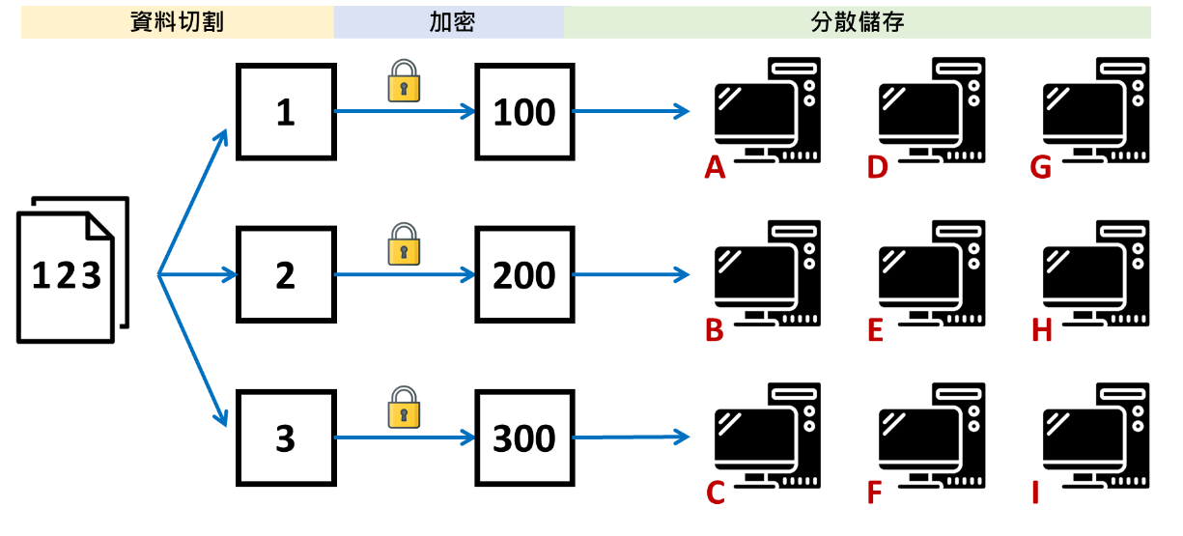
圖 1 資料分散存儲流程

1.2 研究目的
雲端網路技術進步，使用者不再需要購買硬體設備來進行資料的存儲與運算，雲端存儲技術使用的分散式儲存架構，主要仍為供應商集中管理的機房設備。不同於本研究提出之分散式存儲系統架構，結合區塊鏈P2P之存儲架構，透過網路中多台主機節點分擔存儲需求，此一方法同時保有區塊鏈防止篡改，以及分散存儲容錯與彈性擴充之特性。
此外本研究透過空間分散達到資料保護的目的，參考區塊鏈分散存儲機制，利用其雜湊以及重複儲存的優勢。本研究透過將檔案進行切割，並將切割後的資料加以複製後進行分散存儲，以達到空間分散之保護。經由分散存儲結合加密技術，若要解密存於節點中的文件，則需要更進一步組回檔案後才得以解密，倘若分散存於節點中的文件真的被解密，解密後的文件也僅是檔案的部分內容。因此本研究提出的存儲系統設計，透過檔案的切割、分散，並且加入加密公式的計算，為使用者的檔案達到實際的檔案保護。
本研究提出之分散式存儲環境中，主要由網路中諸多個人用戶（又稱之為節點）所構成，這些節點又可分為礦工節點與使用者節點，礦工節點提供存儲空間給予有存儲需求的使用者，讓使用者可以將檔案存放於網路中的礦工節點中。然而，共享經濟指使用者所擁有的資源處於閒置的情況下，透過共享、交換或出租資源的方式提供給其他使用者使用[8]。結合本研究設計的存儲機制，可以看出礦工節點將閒置的存儲空間出租給有需要的使用者，正體現出共享經濟的理念價值。
共享經濟的體現方式為，一項商品或服務被劃分成數個小單位，透過B2C的中介機構建立之網絡平台，以 C2C 的方式進行協同消費[9], [10]。本研究提出之分散存儲架構，可透過雲端供應商建立之網絡B2C平台，媒合有網路空間存儲的需求者，以及願意租賃存儲空間的網路節點，以C2C的消費模式進行P2P的存儲方式，此一方式也提供雲端供應商做為新的商業模式提供存儲服務於平台中。

1.3 研究貢獻
本研究建立之分散式存儲系統，期望能夠達到以下學術研究貢獻：
- 本研究將檔案加入分散式存儲系統中，提供使用者在使用網路分散節點，進行存儲與運算資源。
- 結合區塊鏈的特性，加入雜湊機制以及加密技術，提高檔案的安全性，加以保有資料的機密性以及資料完整性。
- 本研究於系統中加入信評機制，藉由此當使用者在進行檔案的存取時，減少檔案出錯的機率，使系統以較有效率的方式取回檔案。
除學術貢獻之外，本研究亦期望在管理中達到以下的實務研究貢獻：
- 將研究分散儲存架構成果供雲端供應商參考，以作為商業用途，使雲端供應商作為參考。
- 本研究提出之存儲模式，以共享經濟之方式提出，讓雲端供應商得以有別以往的角色，提供網絡平台。同時亦讓擁有存儲空間的終端使用者得以租賃空閒存儲資源給予需要存儲資源之使用者，達到有效率之經濟使用。

2 文獻探討

2.1 切割分散存儲機制
Kurmanbaev et. Al., (2017) 提出的分散式儲存機制，在資料安全上主要以將資料切割得很細碎，使得每份資料在不包含任何有意義的資訊，更加入檔案的訪問權控制機制，以保護檔案安全[3]；相較於本研究檔案切割方式，因本研究除了著重於檔案安全之外，同時考慮系統效能以及檔案的完整性，若檔案過於細碎，將提高檔案遺失的機率，此外亦會增加系統處理檔案的運算時間。
Kurmanbaev et al. (2017) 提出的儲存方式與本研究相同，皆採用分散式存儲，但是Kurmanbaev et al. (2017)採用的存儲環境是將資料存儲於自己家中的機房[3]；而本研究的存儲環境，是採用區塊鏈存儲架構，將檔案存放在網路分散式的不信任節點中，也就是礦工或是其他用戶家的系統，此時檔案的控制權可能會與網路中的分散節點同時擁有，本研究針對檔案的存儲需求為檔案得以在網路中進行存取控制。此外，本研究之存儲架構主要是分散於網路各節點中，需要加以考慮惡意與不可靠的節點，即於本研究會於實驗中考量節點異常導致檔案存取異常之狀況。

2.2 IPFS與區塊鏈
星際文件系統 (IPFS) 是一種點對點（P2P）分散式存儲系統，IPFS 類似於 Web，但 IPFS 可以被視為單個 BitTorrent 群，在一個 Git 存儲庫中交換對象。意即IPFS 提供一個高吞吐量的內容尋址存儲模型，具有內容尋址的超鏈接。這形成了一個廣義 Merkle DAG的數據結構，允許使用者在這結構上文件系統、區塊鏈，或永久網絡[11]。
Chen et al.學者提出一種基於IPFS和區塊鏈的P2P文件系統方案。以內容服務提供商的角度出發，透過引入IPFS，解決個人用戶的高吞吐量問題。考慮到服務提供商的數據可靠性和可用性、存儲開銷等問題，該研究提出基於鋸齒形的存儲模型來改進 IPFS 提供的區塊存儲模型。同時，該研究更引入了區塊鏈來將 IPFS 與這種存儲模型結合起來。據實驗結果分析，該研究提出之方案可有效解決上述問題[12]。Q. Zheng等學者提出基於IPFS的區塊鏈資料存儲模型，以解決區塊鏈存儲瓶頸。該模型的運作方式主要透過礦工將交易資料存入IPFS網絡中，並將此交易資料的IPFS hash值打包存入區塊鏈中。此方式主要運用了IPFS網絡之特性，透過僅存取IPFS 雜湊之方式降低存儲在區塊鏈中的資料[13]。
區塊鏈的主要價值為分散式帳本，目的在於存儲交易數據而非大量檔案，因此對於區塊鏈存儲最大的瓶頸即是區塊鏈的存儲能力。本研究主要參考此IPFS存儲架構，以IPFS進行檔案內容的存儲，並且基於檔案安全之系統特性，為防止檔案的雜湊值遭到篡改，因此將檔案的雜湊值存於區塊鏈中。本研究的設計，除了利用IPFS解決區塊鏈存儲能力的瓶頸，也使用區塊鏈防篡改的特性，作為雜湊值遭惡意篡改的預防措施。
B. Shen等學者提出一個基於區塊鏈、摘要鏈（digest chain）以及P2P網路架構之模型稱作MedChain，此模型提出之目的在於解決醫療檔案共享效率不彰的問題。該模型中的Directory Service，主要負責個人用戶醫療檔案的辨識（data identification）、定位（data location）以及共享（data sharing）。Directory Service中的Session Management 主要透過對話（Session）的方式進行檔案的共享，當病患資料進入該模型Blockchain server中的區塊鏈帳本（Blockchain ledger）中以及Directory service，病患即可以對話請求的方式，要求Blockchain server將資料授權給第三方，以利醫療檔案之共享。其中對話請求授權之技術，主要使用非對稱式加密進行，透過對話請求給予相對應的金鑰，進行檔案的授權與共享[14]。
X. Liang等學者亦運用區塊鏈去中心化的特性，以區塊鏈網絡的方式對檔案進行存取權管理。此研究針對個人醫療資料檔案進行隱私與存取權的保護設計出的系統，病患將醫療紀錄資訊傳入雲端後，當第三方（如：保險公司、醫生等）需要存取病患就醫紀錄等資料時，需要對病患提出要求並在病患提供存取權後，第三方才得以存取該病患之資料。其中，本研究利用區塊鏈去中心化、不可竄改之特性，加入區塊鏈網絡以記錄這些資料存取的紀錄[15]。
根據過去研究學者之研究，看出現今區塊鏈多用於醫療紀錄檔案的保護與存取的應用，然而個人的醫療紀錄檔案正符合資料隱私的需求、檔案安全以及共享需求的特性。本研究亦針對具有資料隱私、檔案安全之需求的檔案，作為主要的檔案存取類型。
加密演算法又分為對稱式加密以及非對稱式加密，其主要被用於保護資料的機密性，其中對稱式加密為雙方共用一把公鑰，透過這把公鑰訊息，但對稱式加密技術在傳輸過程中容易被攔截並破解，因此透過非對稱式加密來解決此問題。非對稱式加密為使用者分別擁有公鑰私鑰，取得資料的方式可透過公鑰加密私鑰解密，或是私鑰加密公鑰解密，如此不僅提高資料機密性，同時更使資料達到不可否認性，依此運用於檔案分散式存儲時，透過非對稱式加密技術，保護存儲於不信任節點中擁有機密特性的資料。
加密演算法常利用一種數學運算原理，原理主要為單向運算是容易被執行的數學運算式，卻在缺乏某些數字資訊的情況下，難以逆運算回推原先數值[16]，透過難以回推的特性，使加密資料難以被破解。常被使用的非對稱式加密演算法又分為由Ron Rivest、Adi Shamir和Leonard Adleman在1977年共同提出的RSA加密演算法，以及1985年由Neal Koblitz及Victor Miller分別獨立提出的橢圓曲線加密（ECC）演算法。
RSA演算法與ECC演算法皆是利用單向運算的數學特性，為資料進行加密。但是RSA與ECC相比之下，RSA處理速度相對慢，要達到較高的加密程度需要更長的RSA金鑰。RSA演算法提供數位簽名特性，確保資料使用者的身分，在ECC演算法中亦擁有相同的特性，同樣皆可為資料帶來機密性以及身分驗證。然而，ECC利用有限域上的橢圓曲線代數結構，可以以較短的金鑰長度提供與多數加密演算法（如：RSA）相同的加密保護等級。總結來說，ECC加密演算法可以使用非常小的金鑰，使得其在計算效率上較高[17][18]-[19]，適合於訪問大量且網路服務需求量較小的節點。Mallouli 等學者更針對RSA與ECC實際實驗後，列出在相同加密強度下，RSA與ECC的金鑰長度對應之列表[19]。本研究針對檔案以非對稱式加密的方式針對檔案進行資料保護，因為本研究以較好的效能進行檔案的存儲，因此參考過去學者對於非對稱式加密的研究，本研究選用ECC加密演算法對檔案進行保護。

2.3 信任評分模型進行惡意節點偵測
分散式網路中存在諸多惡意節點，本研究將惡意節點定義為存在於該節點的檔案遭到竄改、破壞等，導致檔案與原先不同。現有網路中針對分散式的網路的應用，多為分散式無線傳感器網絡（wireless sensor）傳送資訊回系統而形成的網絡，這樣的網絡中，亦存在諸多惡意節點，刻意傳遞有誤的資訊誤導母系統。本研究參考過去研究學者在無線傳感器網絡中，對惡意節點進行偵測之方法，主要透過以黑名單之方式，排除惡意節點進行資訊的傳輸。
黑名單代表當系統將該節點判定為惡意節點，則不再取用該節點的檔案。執行方法為當使用者欲從分散節點取回資料時，會對該節點進行偵測，透過鄰近節點回傳該節點的可用狀況，以及信任狀況做為判定該節點的狀況，若為惡意節點則直接由下一個節點進行資料的取用[20], [21]。本研究以黑名單取回檔案的機制，作為與本研究提出之評分模型機制進行比較。
過去研究學者提出，區塊鏈的評分模型機制，用於偵測區塊鏈網路中的惡意節點。She等學者[22]利用共識機制的投票結果記錄在區塊鏈的分布式網路中，並於該網路中加入信任模型框架，依據投票紀錄進行檢測惡意節點的區塊鏈數據結構。Sultan等學者[23]將信任分數的概念運用於車載組織網絡中，透過給予網路中汽車信任權重分數，辨別惡意節點，其中分數的計算源自於該節點車輛的狀況。本研究亦將信任模型運用於辨別分散節點，其中結合本研究之目的，在分散式網路中進行檔案的存取，因此利用節點在網路中進行檔案傳輸的狀況，作為分數調整的依據。

3 問題與解決方案

3.1 研究架構
本研究旨在探討P2P分散式網路存儲的系統效能，在取回資料的機制設定上，若每次都隨機抓取兩份資料，則會使系統效能無法達到最佳。因此本研究提出節點信任評分機制，並加入於本研究實驗的系統中，使系統透過判斷節點的分數抓取節點中的資料，從中減少抓取惡意節點的檔案，進而減少重複抓取檔案所消耗的時間效能。
然而，當系統處於冷啟動的狀態時，雖然有信任評分機制，卻因為各個節點之評分狀態皆為預設值，使得此機制難以有效發揮作用。為避免使用者因抓到錯誤的檔案，使得等待時間過長，系統最初應設定每次皆抓取兩份資料檔案，待系統的準確度達一定門檻值，再進入實驗階段探討不同的方法間的系統效能。
考量在動態的網路環境中，節點並非在每一次做存取時都會破壞檔案，因此針對存取到可靠度低的節點時，因有較高的存取失敗率，所以，針對這個節點上存取資料時，亦在其他節點上存取這個部分的資料。舉例來說，若該節點的可靠度低於0.8時，系統在取回資料時會同時抓取兩份，假設當系統需要在可靠度為0.7的節點中存取資料，則系統會自動到其他節點上同時存取這個部分的資料。然而此存取方式的可靠度並不一定會低於系統所設定之門檻值，以系統到兩個可靠度均為0.7的節點中存取資料，則準確率則可達到0.91。
網路環境中進行檔案存取時，經常需要考慮到工作負載過重的問題，當網路流量過大常導致檔案因延遲時間過長而使檔案遺失的問題，因此負載平衡在網路中扮演重要的角色。根據網路傳輸協定TCP/IP對網路延遲的定義，在傳輸介質中傳輸所用的時間，即從檔案進入網路到開始離開網路之間的時間。本研究從覆蓋網路（overlay network）的角度出發，探討端點對端點（end-to-end）的狀況，在分散式網路中，礦工節點的工作亦是重要的變數之一，此外本研究設有容錯機制，因此同一份複製檔案可到不同的節點中獲得。

3.2 系統環境
本研究建構的系統環境，主要由兩種角色組成：1) User，提出空間需求的節點，意即使用此分散系統進行存儲的使用者；2) Miner，提供存儲空間的節點，即是分散於網路中，提供存儲空間的個人礦工。其中在實際的應用環境中，必定包含同時是使User也是Miner的節點，在網路環境同時是使用者也是個人礦工，既提供空間也提出空間存儲需求。
圖2所示分別存在七個不同國家的網域A、B、C、D、E、F、G，假設系統使用者a存在網域A中。每個網域都存在著三種角色的節點，這些節點連結的規則主要有以下：1）User間不會直接串連；2）Miner間也不會直接串連；3）User 與所有的Miner直接串連。網域B、C、D 對於網域A的存取時間相近，屬於時間軸的同心圓的第一圈；網域E、F對於網域A的存取時間相近，屬於同心圓第二圈；最後網域G則屬於同心圓之第三圈。
實際區塊鏈之網路節點，每個點都是獨立且可互相連結互通的節點。然而，本研究以檔案的存取為主要的應用流程，因此僅考慮節點間的有限連結。以網域A為例，該區段中存在 User 節點 a、b；Miner 節點 m、n、o、p。其中 User 節點 a、b 可與所有節點直接連結，但 a 與 b 間並沒有直接連結；Miner 各節點間並沒有直接連結。
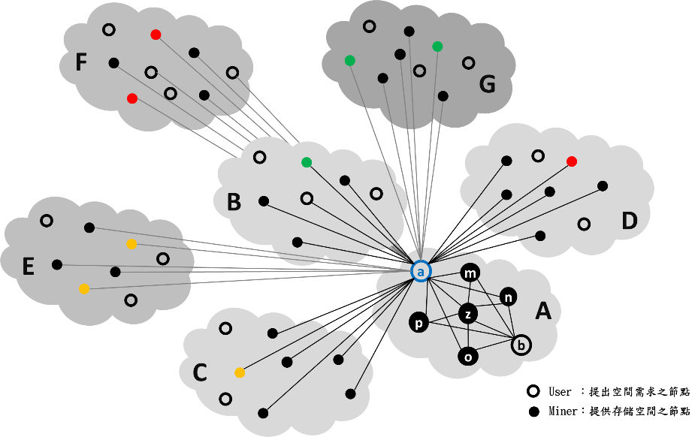
圖2 系統網路拓樸圖

3.3 解決方法
基於評分模型，取回方法一每次於分數較高的礦工節點進行檔案取回，系統冷啟動過後，優先挑選信任分數較高的礦工節點，進行檔案取回。本方法之流程與實驗1加入評分模型的流程相同，但於每回合檔案取回前後分別加入表1提出之分散惡意節點的函式以及恢復惡意節點的函式，以此動態調整每回合惡意節點的分布情況。
表1 動態調整惡意節點演算法
1  2  3  4  5  6  7  8  9  10  11  12  13 | MaliciousNodeDistritution (MaliciousPercentage) {  MaliciousNumber = MaliciousPercentage × MinerNode // 共有MinerNode個礦工節點  MaliciousNode = random. (range(0, MinerNode), MaliciousNumber) //挑選出該回合惡意礦工節點  for r in range(0, MaliciousNumbers):  Miner.MaliciousIdentify = 1 // 將該節點標記為惡意節點  r +=1  return MaliciousNumbers, MaliciousNode  }  MaliciousNodeRecover(MaliciousNumbers, MaliciousNode){ // 復原該回合的動態惡意節點  for r in range(0, MaliciousNumbers):  Miner.MaliciousIdentify = 0 // 恢復該惡意節點的標記  r +=1  }
取回方法二同樣也是基於評分模型，但考慮到在動態網路中進行檔案的取用，為了降低系統取用到惡意節點的機率，透過判斷礦工節點的信任分數判斷該回合需要取回多少份檔案。取回檔案的流程設定為：優先挑選信任分數較高的礦工節點，並參考Marsh之研究結果[24]，若分數小於75分，系統亦將第二高分的礦工節點納入該回合取回檔案的節點進行後續的流量累加，最終以檔案的延遲時間較低，同時檔案未遭受到破壞的礦工節點作為最後取得檔案的依據。詳細之流程演算法如下表2所示。
表2 依照礦工節點分數取回兩份檔案之流程演算法
1  2  3  4  5  6  7  8  9 | MinerValueDetection () {  if TakeMinerValue < Threshold: // 判斷當前最高分的礦工節點信任分數是否低於Threshold =75  MinerNum = MinerValueArray[1].MinerNum // 取得第二高分的礦工節點  MinerRegion = MinerData [MinerNum]['地區'] // 抓取礦工節點所在的地區  RegionWorkLoadAgg[0][ MinerRegion] += SliceSize // 地區工作負載累加  MinerWorkLoadAgg[0][ MinerNum] += TakeFileSize // 礦工節點工作負載累加  else:  break  }

3.3.1 節點處理演算法
本研究的系統環境中，分散式的網路節點主要由兩個角色組成，分別為使用者以及礦工。當使用者在進行檔案的存儲時，需要與礦工的節點進行連結，主要的連結方式是透過本研究設計之同心圓進行使用者基於礦工的分類與連結。本研究之同心圓設計主要是節點的網路延遲時間（Delay）進行分類，透過礦工與使用者節點間的連線延遲時間，進行同心圓1到4的分類。其中節點的延遲時間主要由傳輸延遲（Transmission Delay）、節點處理延遲（Nodal Processing Delay）組成。以使用者出發計算出網路中各節點與使用者之延遲時間後，予以分成n等分，並給予同心圓1到n的分類，並記錄於礦工對於使用者之二為陣列中，演算法如表3所示。
表3 節點處理演算法
1  2  3  4  5  6  7  8  9  10  11  12  13 | int User connected Miner () { // Miner=礦工、User=使用者  for each User connected Miner  // 傳輸延遲=1/(區域量能-區域累積流量)  Trans_delay = 1 / (RegionCapacity[Miner] – slice_aggregation_size )  Nodal_delay = 1 / (MinerCapacity- aggregate_slice_size) // 節點處理延遲=1/節點算力  NetworkLatency = Trans_delay + Propagation + Nodal_delay ;  k = Total_delay/1.25 // 將節點總延遲時間分為4等分，進行同心圓的劃分  switch(k)  case 0: Miner. circle = 1; break  case 1: Miner. circle = 2; break  case 2: Miner. circle = 3; break  default: Miner. circle = 4; break  }

3.3.2 檔案分散設計
當一份檔案進入系統後，檔案將進行分割後進行存儲，加入雜湊以便在檔案取回後加以辨識檔案之完整性。檔案進行存儲之前，為保有使用者檔案隱私的情況下替使用者進行檔案的存儲，因此對使用者欲存儲的檔案先進行切割後再存儲。為使本研究之系統達到容錯的特性，針對切割過後的檔案進行備份再存儲於礦工節點中。選取礦工作為存儲節點時，本研究以使用者為中心，根據礦工與使用者的時間距離劃分成四圈同心圓，為保有使用者使用體驗，將三份複製檔案存於同心圓前三圈的礦工節點中。
圖3所示為存取的總延遲時間主要由傳輸延遲（Transmission Delay）、傳播延遲（Propagation Time）、節點處理延遲（Nodal Processing Delay）以及排隊延遲（Queuing Delay）組成。分散式存儲架構主要由覆蓋網路的角度出發，以傳輸延遲（Transmission Delay）以及節點處理延遲（Nodal Processing Delay）作為主要的延遲時間（Delay），對網路中的分散節點進行同心圓的層級劃分，以在進行片段檔案取用時，減少某一片段檔案延遲太久，遲遲無法得到完整的檔案，使得存取的檔案延遲超過使用者可容忍的存取延遲。
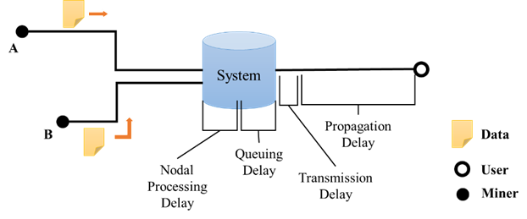
圖3 存取延遲時間示意圖

3.3.3 檔案儲存演算法
本研究的檔案存儲的主要流程，主要先將檔案進行切割並且複製，再存入合適的節點中。首先進行檔案處理，本研究考慮檔案之容錯特性將檔案切割為n等份後進行存儲。 在挑選節點進行存儲時，若複製的備份檔案皆存於同一個同心圓中，則考慮到這樣的作法可能會因為環境因素等影響，導致檔案因自然災害或網路傳輸等問題，使得檔案難以取回，系統無法抓回完整的檔案重新組回給使用者，進而失去容錯的優勢，加上本研究為了保有檔案取用的時間效能優勢，因此本研究針對節點的選擇，會將針對切割後的每個複製切片，從使用者出發，存於n個同心圓中。
挑選出同心圓後，接著從挑選出的同心圓中，找到存在於該同心圓的礦工節點並將資料存於該節點中。而節點挑選主要以隨機挑選的方式，接著將資料存於該節點中。詳細之存儲演算法如下表4所示。

3.3.4 節點評分設計
本研究參考Karthik等學者提出之信用分數計算（trust value calculation）架構[25]，結合本研究針對網路延遲以及網路中惡意節點之探討，提出圖4之節點評分演算法流程圖。礦工節點信任分數（trust value）主要由兩個變數計算得出，如式1礦工節點的分數初始值（i）加上兩變數，分別為節點因網路延遲而進行的分數調整（T_{n}）、節點被判定為惡意節點的分數調整（T_{m}）。 於本研究之礦工節點的信任分數，主要設計為從使用者出發，針對礦工回應使用者的時間、檔案狀況作為判斷依據，進行礦工分數的調整，因此即使是同一個礦工，但不同使用者對該礦工的評分狀況仍不相同。
Trust Value = i +T_{n} + T_{m} (1)
表4 檔案存儲演算法
1  2  3  4  5  6  7  8  9  10  11  12  13  14  15  16  17  18  19  20  21  22  23  24  25 | int File_Process () { //存儲檔案前的處理  slice_size = file_size / SliceNum // 對要存儲的檔案進行切割  for(c=0; c<=SliceNum; c++)  for(d=0; d<=DuplicateNum; d++)  Slice[SliceNum][DuplicateNum][0] = slice_size // 對切割後的檔案加以複製  }  Int File_Save () { //將檔案存儲於節點中  for all users:  for all miners: // 從使用者出發，挑選位於同心圓前三圈的礦工，進行分類  if MinerCircle == 1:  MinerInC[0].append(MinerNum)  elif MinerCircle == 2:  MinerInC[1].append(MinerNum)  elif MinerCircle == 3:  MinerInC[2].append(MinerNum)  else:  MinerInC4.append(MinerNum)  for user files: // 針對使用者擁有的檔案進行存儲  for d in range(0, 3):  C = random.choice(MinerInC[d], 3, False) //隨機選取三個位於目標同心圓的礦工  Slice1 = C[0]  Slice2 = C[1]  Slice3 = C[2]  }

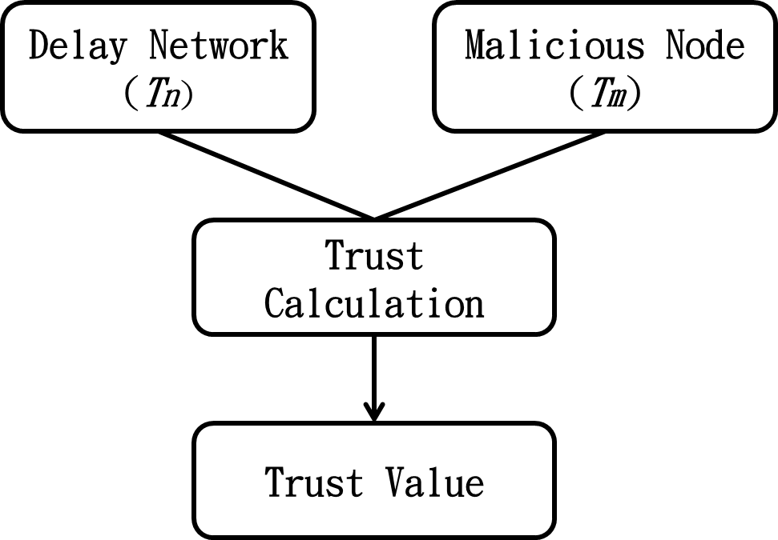
圖4 節點評分演算法流程
表5節點信任的分數評比標準，本研究參考Marsh針對網路中節點信任比率提出之研究結果[24]，將所有礦工的初始分數接設定為50分，並於後續取回檔案時，針對礦工的回應狀況進行分數的調整。
表5 節點信任分數判斷標準[24]
Trust Values | Labels
100 | Very High Trust
> 75 | High Trust
75 to 50 | Medium Trust
50 to 25 | Low Trust
25 to 0 | Very Low Trust

3.4 效能評估方法
根據效能評估提出檔案取回方法，將現有檔案取回之模式與本研究提出之信任模型結合，以實驗數值分析觀察並比較在不同系統機制的設計之下，以系統的回應時間和檔案的錯誤率作為主要的效能評估指標，以作為本研究較佳系統設計策略分析之參考依據。

3.4.1系統冷啟動演算法
最初系統中的所有礦工節點的信任分數初始值皆為50分，在進入各個實驗前，透過冷啟動的方式，賦予礦工合適的信任分數。本研究的冷啟動演算法設計，每次隨機選取1000個檔案做取回，依序取回檔案取用同心圓的第一二三圈。取用與評分的設計為，透過累加該回合的流量，包含區域流量的累加，以及個別礦工節點的流量累加，進而加以計算檔案取回的網路延遲時間，其中區域流量的累加中，實際在進行檔案傳輸時，並非是點對點的網路拓樸，而是網狀的網路拓樸，中間勢必會經過許多其他區域，但本研究主要從覆蓋網路（Overlay Network）的角度出發，探討end to end的狀況，因此僅累加礦工節點所在的區域工作負載。最後，針對各節點回傳檔案的情況予以進行分數的調整。詳細之冷啟動演算法如表6。
表6 冷啟動演算法
1  2  3  4  5  6  7  8  9  10  11  12  13  14  15  16  17  18  19  20  21  22  23 | User take files () { // Miner=礦工、User=使用者  for R in range(0, R): // 共跑R = 500回  for u in range(0, F): //每回取用F個檔案，先進行工作負載累加  SliceSize = FileSize / n //每個檔案切割成n等份  for c in range (0,n): //每份檔案取用同心圓第一二三圈  MinerRegion = MinerData [TakeFile_MinerNum]['地區'] // 抓取礦工節點所在的地區  RegionWorkLoadAgg[0][ MinerRegion] += SliceSize // 地區工作負載累加  MinerWorkLoadAgg[0][TakeMinerNum] += TakeFileSize // 礦工節點工作負載累  for u in range(0, F): // 針對每回取用的F個檔案進行分數的調整  Nodal_delay = 1 / (MinerCapacity - MinerWorkLoadAgg[0][ TakeMinerNum])  Trans_delay = 1 / (RegionBandwidth - RegionWorkLoadAgg[0][ MinerRegion])  NetworkLantency = Nodal_delay + Trans_delay  if NetworkLatency > t1: // 超過t1毫秒，調降節點分數p1 = 5分  MinerValue[UserNum][MinerNum] -= p1  elif NetworkLatency <= t2: // 低於t2毫秒，節點分數提高p1 = 5分  MinerValue[UserNum][MinerNum]+= p1  else:  MinerValue[UserNum][MinerNum]+= 0  if MaliciousIdentify == 1: // 若為惡意節點，調降節點分數p2 = 25分  MinerValue[UserNum][MinerNum]-= p2  else:  MinerValue[UserNum][MinerNum]+= 0  }

3.4.2 信任分數調整演算法
在本研究的評分模型中，為了能有效進行本研究提出之模型的效能評估，在進行後續實驗之前，會先進行系統的冷啟動。後續實驗中，檔案取回流程大致與冷啟動相同，僅於挑選節點的階段加入評分模型，作為挑選節點的依據，以及在各個實驗中加入各實驗不同的方法，如負載平衡。此外，本研究除了在冷啟動對礦工節點進行分數的調整外，更於每個實驗中，取檔案的過程皆會對礦工節點進行分數的調整。
參考TCP/IP對網路延遲的定義，在傳輸介質中傳輸所用的時間，即從檔案進入網路到開始離開網路之間的時間，當網路延遲ping值高於100毫秒時，表示網路速度較差，會有卡頓以及檔案丟包的現象。同時考慮到本研究的模擬環境，從覆蓋網路的角度出發，因此將網路的傳輸延遲（Transmission Delay）以及節點處理延遲（Nodal Processing Delay）作為檔案取回延遲的判定，並將使用者可容忍時間設定為120毫秒。當檔案回傳超過120毫秒時，將對該礦工節點的信任分數調降5分；其中根據實驗設計，當工作負載為每次取回1000個檔案時，將有約50%的檔案可以於20毫秒內回傳檔案，因此本實驗設計當回傳時間低於20毫秒，則對該礦工節點分數調高5分。
回傳檔案後，若系統偵測到檔案的雜湊碼不同，將判定該檔案遭受到破壞而將該節點判定為惡意節點。參考Marsh針對網路中節點信任比率[24]，為避免重複後續重複存取該惡意節點，因此若經系統判定為惡意節點，則將該礦工節點的分數調降p2分，予以降一個信任階級。詳細的使用者對上礦工的信任分數調整之演算法，如下表7之信任分數調整演算法所示。
表7 信任分數調整演算法
1  2  3  4  5  6  7  8  9  10  11  12  13  14  15 | Miner_TrustValue_Adjust () { // Miner=礦工、User=使用者  Nodal_delay = 1 / (MinerCapacity - MinerWorkLoadAgg[0][ TakeMinerNum])  Trans_delay = 1 / (RegionBandwidth - RegionWorkLoadAgg[0][ MinerRegion])  NetworkLantency = Nodal_delay + Trans_delay  if NetworkLatency > t1: // 超過t1 = 120毫秒，調降節點分數p1 = 5分  MinerValue[UserNum][MinerNum] -= p1  elif NetworkLatency <= t2: // 低於t2 = 20毫秒，節點分數提高p1 = 5分  MinerValue[UserNum][MinerNum]+= p1  else:  MinerValue[UserNum][MinerNum]+= 0  if MaliciousIdentify == 1: // 若為惡意節點，調降節點分數p2 = 25分  MinerValue[UserNum][MinerNum]-= p2  else:  MinerValue[UserNum][MinerNum]+= 0  }
參考分散網路以黑名單排除惡意節點的方法，事先確認節點的狀況後再進行檔案取回[23, 24]。若鄰近節點回報該礦工為惡意節點，則系統會到下一個礦工進行檔案的取回。其中礦工挑選的順序，則以時間距離較接近的節點優先。詳細之演算法如下表8。
表8 以黑名單取回機制之演算法
1  2  3  4  5  6  7  8  9  10  11  12  13  14  15  16  17  18  19  20  21  22  23  24  25  26  27  28  29  30  31  32  33  34 | Black_Name_List () { // Miner=礦工、User=使用者  TakeList = random(range(2, M), N) // 於使用者中選取出N個欲取回的檔案  for u in range(0, N): //每回取用N個檔案，進行工作負載累加  SliceSize = FileSize / n //每個檔案切割成三等份  for c in range (0,n): // 針對要取用的檔案判斷該節點是否為惡意節點  MinerNum = slice[c] // 由最近的節點開始挑選  if MaliciousIdentify != 1: // 若該節點為惡意節點，則挑選下一個礦工  break  MinerRegion = MinerData [MinerNum]['地區'] // 抓取礦工節點所在的地區  RegionWorkLoadAgg[0][ MinerRegion] += SliceSize // 地區工作負載累加  MinerWorkLoadAgg[0][ MinerNum] += TakeFileSize // 礦工節點工作負載累加  for u in range(0, N): // 針對挑選出的節點取檔案  Nodal_delay = 1 / (MinerCapacity - MinerWorkLoadAgg[0][ TakeMinerNum])  Trans_delay = 1 / (RegionBandwidth - RegionWorkLoadAgg[0][ MinerRegion])  NetworkLantency = Nodal_delay + Trans_delay  if Nodal_delay < 0 : // 判斷區域網路是否超出負載量  RegionOverLoad += 1  Nodal_delay = t1 // 延遲時間以t1 = 120毫秒代替，表示超出可容忍時間  elif Trans_delay <0: // 判斷礦工節點是否超出負載量  MinerOverLoad +=1  Trans_delay = t1  if NetworkLatency > t1:  SliceMiss +=1 // 超過t1 = 120毫秒，判定檔案遺失  TimeList.append(NetworkLatency)  elif NetworkLatency <= t2:  TimeList.append(NetworkLatency)  else:  TimeList.append(NetworkLatency)  if MaliciousIdentify == 1: // 判斷是否為惡意節點  ErrorCount +=1 //計算取用到惡意節點的次數  else:  MinerValue += 0  TimeCost[0][u] = max(TimeList) // 組回檔案需要的時間，取n個複製檔案的最大時間  }
方法二基於本研究提出之評分模型，進行檔案的取回，與黑名單不同的地方在於，方法二進行檔案取回時，並不會預先進行惡意節點的判定，而是藉由系統冷啟動給予每個節點的信任分數作為礦工節點的挑選，每次取回檔案優先選取信任分數最高的礦工節點做為取回檔案的節點。
此方法相較於黑名單之方法，更類似於透過給予礦工節點信任分數的方式，將原先的黑名單以灰名單的方式存在於網路中。即使節點為惡意節點，系統並不會將該節點予以完全排除，而是以降低其信任分數之方式進行調整，取回檔案的過程中，亦會針對每次擷取節點的狀況，對礦工節點進行分數的調整，其中分數調整的方式與冷啟動的調整方式相同。詳細之實驗設計，如下表9基於評分模型進行檔案取回演算法。
表9 加入評分模型檔案取回機制之演算法
1  2  3  4  5  6  7  8  9  10  11  12  13  14  15  16  17  18  19  20  21  22  23  24  25  26  27  28  29  30  31  32  33  34  35  36  37  38  39  40  41 | Trust_Score_Model () { // Miner=礦工、User=使用者  TakeList = random(range(2, M), N) // 於使用者中選取出N個欲取回的檔案  for u in range(0, N): //每回取用N個檔案，進行工作負載累加  SliceSize = FileSize / n //每個檔案切割成三等份  for c in range (0,N): // 針對要取用的檔案依序進行礦工分數的比較  for slice(0, n): // 針對n個Slice所儲存的n個備份礦工節點進行分數的比較  MinerValue1 = MinerValue[UserNum][MinerNum] // 取得Slice第一份複製檔的礦工分數  MinerValue2 = MinerValue[UserNum][MinerNum] // 取得Slice第二份複製檔的礦工分數  MinerValue3 = MinerValue[UserNum][MinerNum] // 取得Slice第三份複製檔的礦工分數  MinervalueArray =[ MinerValue1, MinerValue2, MinerValue3]  bubbleSort(MinerValueArray) //對各個礦工的信任分數進行氣泡排序，選出分數最高礦工  MinerNum = MinerValueArray[0].MinerNum  MinerRegion = MinerData [MinerNum]['地區'] // 抓取礦工節點所在的地區  RegionWorkLoadAgg[0][ MinerRegion] += SliceSize // 地區工作負載累加  MinerWorkLoadAgg[0][ MinerNum] += TakeFileSize // 礦工節點工作負載累加  for u in range(0, N): // 針對挑選出的節點取檔案  Nodal_delay = 1 / (MinerCapacity - MinerWorkLoadAgg[0][ TakeMinerNum])  Trans_delay = 1 / (RegionBandwidth - RegionWorkLoadAgg[0][ MinerRegion])  NetworkLantency = Nodal_delay + Trans_delay  if Nodal_delay < 0 : // 判斷區域網路是否超出負載量  RegionOverLoad += 1  Nodal_delay = t1 // 延遲時間以t1=120毫秒代替，表示超出可容忍時間  elif Trans_delay <0: // 判斷礦工節點是否超出負載量  MinerOverLoad +=1  Trans_delay = t1  if NetworkLatency > t1: // 超過t1=120毫秒，調降節點分數p1 = 5分  MinerValue -= p1  SliceMiss +=1  TimeList.append(NetworkLatency)  elif NetworkLatency <= t2: // 低於平均值，節點分數提高p1 = 5分  MinerValue += p1  TimeList.append(NetworkLatency)  else:  TimeList.append(NetworkLatency)  if MaliciousIdentify == 1: // 若為惡意節點，調降節點分數p2 = 25分  MinerValue -= p2  ErrorCount +=1 //計算取用到惡意節點的次數  else:  MinerValue += 0  TimeCost[0][u] = max(TimeList) // 組回檔案需要的時間，取n個複製檔案的最大時間  }

4 效能評估
本研究採系統模擬之方式，模擬檔案進入分散存儲系統後，使用者針對檔案進行存取之流程，將使用者的檔案進行分散儲存，再進一步針對不同之檔案取用的情境加以假設，結合本系統設計之分散存儲機制以及信任評分模型，加以探討影響系統效能之變數，透過提出不同的方法加以分析系統的時間效率以及檔案錯誤率。
實驗主要可分為探討惡意節點對系統效能的影響，檔案取回的過程中，系統中的任何狀況，諸如封包被丟失等皆可能導致檔案無法順利被取回，又或是檔案被取回的速度低於門檻值的時候被系統認為檔案遺失，使得當系統從這些節點取回檔案的時候，因為以上種種原因導致節點的分數有所變化，而網路的延遲等問題，節點分數將於節點總延遲時間中考量與分數調整。然而加入惡意節點的分數調整，主要目的是加以辨識有問題的節點，當存放於該節點的檔案遭受到篡改或破壞導致檔案損毀無法取用時，該節點便會被認為是惡意節點。當檔案取回後，系統依據雜湊值辨認出檔案遭受到篡改或破壞，進而調整該節點的信任分數。

4.1 實驗案例

實驗1 基於惡意節點比例不同之靜態環境進行檔案取用
分散式網路環境中，可能影響到系統效能的環境變數為分散網路中惡意節點的比率，本研究在實驗1中，模擬當網路環境存在10%、30%、50%的惡意節點時，探討當使用者進行檔案取回時，比較以黑名單的方式排除惡意節點，以及本研究提出之灰名單的方法，基於信任評分模型之評分機制進行檔案的取用。於本實驗網路環境中的惡意節點，藉由靜態惡意節點的狀況進行模擬，在網路環境經設定不同比率的惡意節點。

實驗2 基於惡意節點比例不同之動態環境進行檔案取用
考慮實際網路環境中，惡意節點並非以靜態的形式存在，因此本研究於實驗2中，模擬動態的網路環境，實際網路中存在時常發生錯誤的惡意節點，以及偶爾發生錯誤的惡意節點。本研究將實驗2的網路環境設計為，以靜態資料表示經常發生錯誤的惡意節點，於程式中每次取回隨機標示的偶爾發生錯誤的動態惡意節點，兩者存在的比例為1：1，並於總惡意節點比率為10%、30%、50%的環境中進行檔案的取回。並提出兩種檔案取回之策略，探討兩種方法的系統效能。

4.2 實驗結果與分析
本研究提出的模型主要透過對網路中分散節點進行評分，以降低使用者在網路中存取到惡意節點的機率，同時提高存取效能來增進使用者的顧客體驗。在本研究的評分模型中，為了能有效進行本研究提出之模型的效能評估，在進行後續實驗之前，會先進行系統的冷啟動。

實驗1結果與分析
本實驗模擬使用者在不同的惡意節點比率的網路環境，進行取回檔案時的系統效能分析與評估。其中惡意節點以靜態資料的方式，若為惡意節點則於資料庫中將該礦工節點標示為1，當節點取回檔案進行判定時，以資料庫中的節點狀況作為判定惡意節點的標準。比較以黑名單的方式進行檔案的取回，以及加入評分模型進行檔案取回，兩方法間的系統效能。
網路環境中惡意節點的比率為本實驗中主要的操控變數，本研究於本實驗中探討不同方法間，於惡意節點為10%、30%、50%的環境中，探討與比較兩方法的系統效率（Delay），以及系統效能—錯誤率（error rate）。其中系統的工作負載主要為當次取回檔案的數量，工作負載為本實驗的另一項操控變數，了解系統再取回1000至1500份檔案。
經本實驗結果，如下圖5得知本研究提出之方法，加入評分模型的方法整體的延遲時間低於沒有評分模型的方法二約40%，相較於120毫秒的使用者可容忍時間，提升了8.3%的使用者體驗。
其中在靜態的網路環境中，加入模型在不同惡意節點比率的時間效率上，隨著惡意節點的比例由10%增加到50%的過程中，檔案取回的平均延遲時間近乎相同，甚至有些微下降的比率，其原因主要因為本實驗之節點分數調整設計，主要針對該礦工節點每次回傳檔案的取回狀況進行分數的調整，而評分模型會隨著檔案取回的次數增加，而越能準確呈現對節點的實際信任狀況。此外，本研究針對礦工節點網路延遲做分數的調整，延遲的設定由傳輸延遲以及節點處理延遲組成，其中傳輸延遲與礦工節點的區域算力（region capacity）以及礦工算力（miner capacity）有關，當兩者各別算力越高，延遲時間越短，節點的信任分數則可能因延遲短而被調高分數，因此本研究提出之模型有機會篩選出整體算力較高，處裡較快的礦工節點。故加入評分模型的檔案取回機制，整體的系統效率較一般方法佳。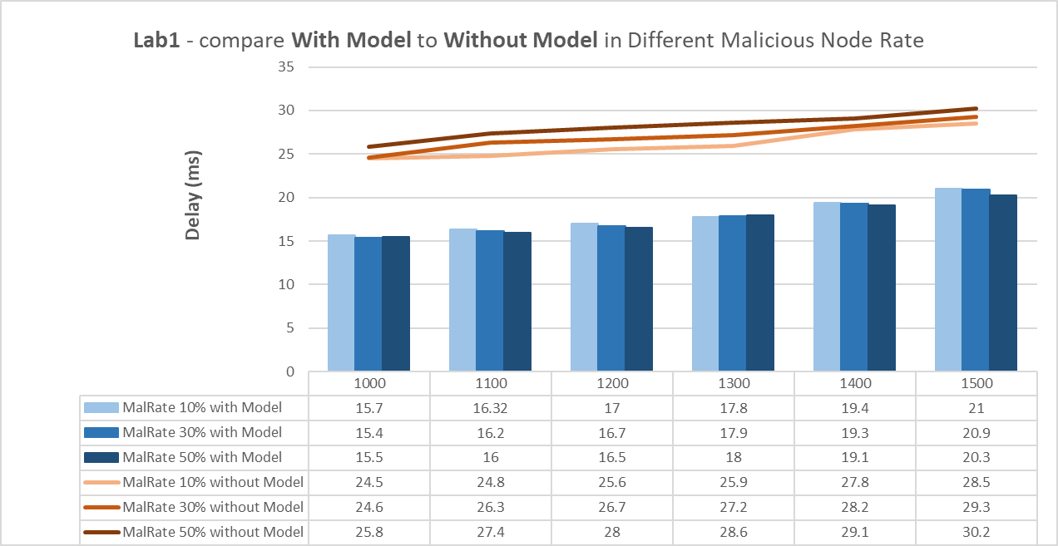
圖5 實驗1加入模型與沒有模型之延遲時間比較圖
由圖6實驗結果可知道，使用者進行檔案取回時，加入評分模型的檔案錯誤率相較一般的取回方法較低。於本研究中的檔案錯誤率定義為，檔案在取回的過程中，因檔案取回時間超出可容忍時間（120 ms）被判定為檔案遺失，或取回檔案後發現檔案的雜湊碼遭受到竄改而導致檔案錯誤的問題。
實驗結果顯示，以黑名單取用檔案的機制中，檔案錯誤率與每次取用檔案的數量呈正比，隨著檔案的取用量越多，檔案取回的錯誤率就越高，其原因為黑名單取用檔案且沒有加入負載平衡的機制下，即使系統在選取節點時已經針對惡意節點進行篩選，卻未針對礦工或礦工區域的工作負載狀況進行負載平衡，因此導致諸多檔案因超出可容忍時間導致檔案遺失的錯誤發生。
根據加入評分模型機制之實驗結果，可看出錯誤率隨著檔案取用的數量增加錯誤有些微下降的趨勢，並於每次取用1300份檔案開始，錯誤率趨於穩定的狀態。其原因與評分模型隨著檔案取回的次數增加，模型評分越準確有關。其中整體錯誤率較一般方法低的原因，主要為前述提到的，評分模型可以篩選出整體算力較佳的礦工節點，因此可降低因延遲過高導致被系統判定檔案遺失的機率；此外，因評分模型針對惡意礦工節點的扣分比重較高，若在冷啟動的狀況下，偵測到礦工節點為惡意節點，則會被調降一個信任階級，因此亦有篩選惡意節點之效用。
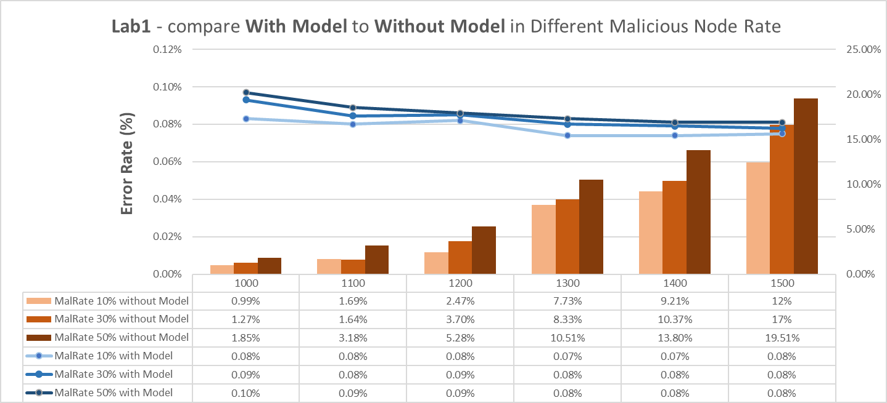
圖6 實驗1加入模型與沒有模型之檔案錯誤率比較圖

實驗2 結果與分析
依據實驗1的結果顯示，依據黑名單的方法與評分模型機制的系統效能相比，效能明顯較差，因此在本實驗中，主要基於評分模型進行檔案取回，探討不同環境變數以及檔案取回機制，系統效能的表現。
本實驗中考慮到網路環境中，惡意節點以動態的形式存在於網路中，因此本研究探討在動態網路環境中，不同檔案取回的策略在延遲時間以及檔案的錯誤率上的表現。本實驗提出的方法為根據礦工分數，每次僅取回分數最高的礦工節點，以及根據礦工的信任分數，若礦工分數低於75分，將同時取回兩份檔案。
根據實驗結果圖7顯示，礦工分數取回檔案的方法（棕色曲線）整體的時間延遲較每次僅取回最高分礦工節點的方法（藍色曲線）提高了近80%，其中惡意節點的比率越高，根據礦工分數取回檔案的方法延遲時間拉長的比率越大，以惡意節點為50%的環境為例，方法二的延遲時間約為方法一的190%。本研究分析其情況為，惡意節點比率越高，系統取得的礦工其信任分數低於75分的機會越大，此時同一份檔案同時取回兩份的機會越大，此時便會占用到區域以及節點的網路資源，使得延遲時間上升。
為了後續能進一步提出較佳的檔案取回策略，根據礦工分數決定取回檔案數量的方法中，本研究針對動態環境在各個不同惡意節點比率的時間效率上作進一步的探討，了解取回檔案的過程中時間延遲最高以及最低的情況為何，以及與可容忍時間的差距的情況。由圖8至10可看出，隨著惡意節點的比率越高，系統最大的延遲時間與平均延遲時間的差距越大，主要為可取用的節點越少，相對可用節點的負載量便會集中於該礦工中。
由圖11實驗結果可知在各比率的檔案錯誤率，根據礦工分數決定取回檔案的數量之方法表現較僅取得較高分礦工的方法佳，原因為當礦工節點分數低於75分，系統會同時取得第二份檔案，等同於每次多取回一份備份檔的原理，可以降低在動態節點的環境中，取用到惡意節點的機率。此外可看出惡意節點的比率越高，方法二的效能較方法一表現越佳，效能改善幅度越大，在惡意節點比率為10%時，方法二平均錯誤率較方法一低28%；惡意節點為50%時，方法二平均錯誤率較方法一低36%。
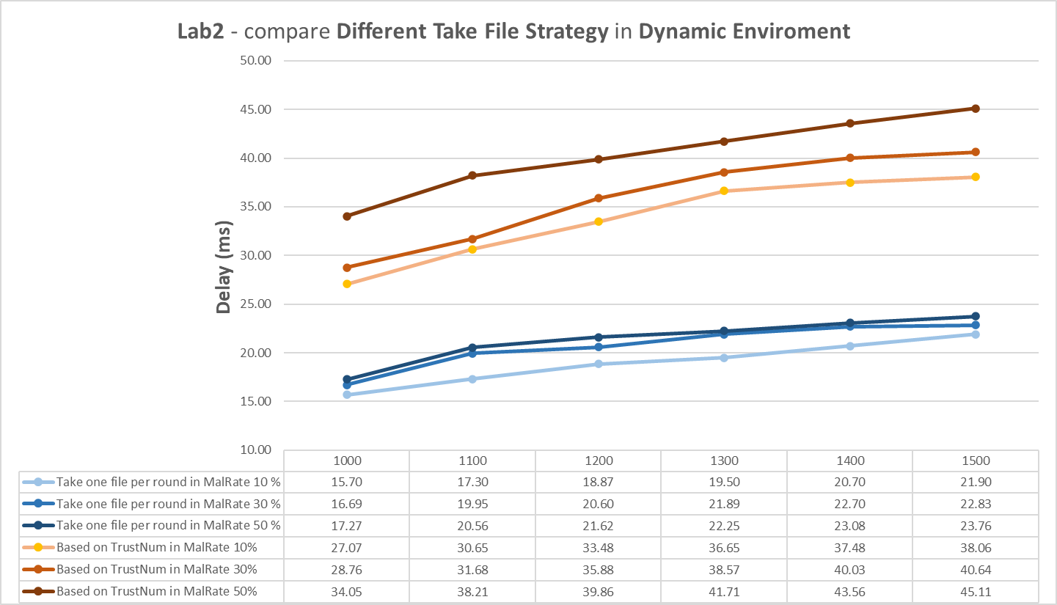
圖7 實驗2 動態惡意節點環境中，不同取檔策略之延遲時間比較圖

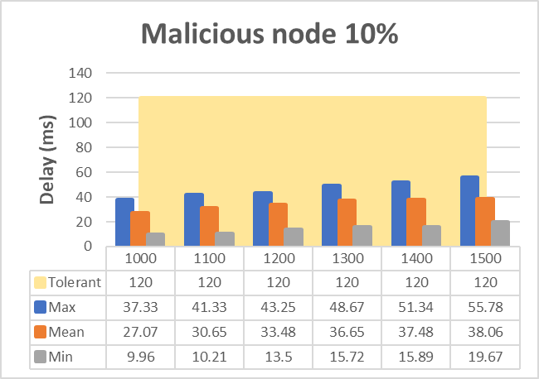
圖8 實驗2動態惡意節點10%，加入評分模型之延遲時間比較圖
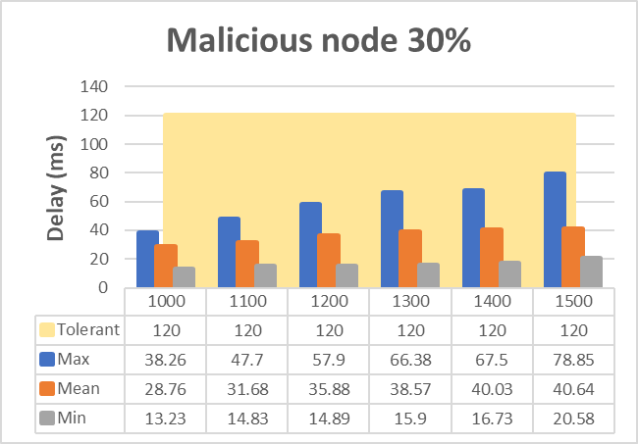
圖9 實驗2 動態惡意節點30%，加入評分模型之延遲時間比較圖
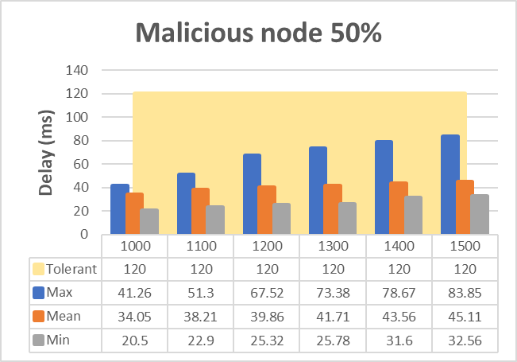
圖10 實驗2 動態惡意節點50%，加入評分模型之延遲時間比較
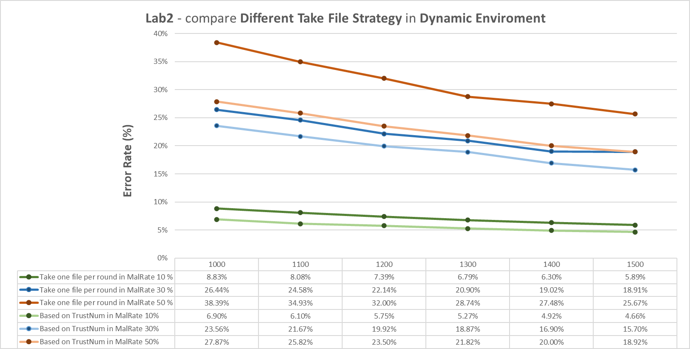
圖11 實驗2 動態惡意節點下之不同取檔策略錯誤率比較
於進行各檔案取回方法實驗前，會以惡意節點比例為10%的環境進行冷啟動對各礦工節點進行分數的調整，進入實驗後依照每回合檔案取回狀況持續對礦工節點進行分數的調整。此外本實驗之惡意節點環境為模擬真實網路狀況，因此可看出當惡意節點有10%上升至30%時，最初取回1000份檔案時，檔案的錯誤率會突然上升至接近環境惡意節點的比率，但隨著取用檔案的增加，加入評分模型的原因，使檔案錯誤率開始下降。
經由實驗1與實驗2，加入節點的評分模型可獲得較佳的時間效率以及系統效能，同時在變動的網路環境中，惡意節點的比率動態存在於網路中，因此每次根據節點評分模型對礦工節點的評分，當取回檔案分數低於閥值，予以取回兩份檔案以降低檔案的錯誤率。本研究之動機為保護使用者檔案隱私與安全性，即使此方法會增加系統取回檔案的延遲時間，但是本研究認為當平均延遲時間在可容忍時間範圍內的情況下，可達到降低約20%錯誤率之方法相較適合給予注重檔案安全的使用者。

結論
由於本研究採用模擬實驗的方式，模擬分散式節點在檔案取回的流程以及系統效能的狀況，其中礦工節點以及使用者節點的模擬數量分別為200以及85個，相比實際分散網路中數量相對較少，因此容易有檔案分散不均的情況發生。因此在本實驗的環境中，容易發生檔案取回時，近乎所有節點接充分利用到的情況發生，因此導致節點的處理速度以及存儲空間有限的問題。
然而根據本實驗結果，當網路負載處於較低的情況時，因本實驗提出之評分模型有負載平衡的作用，因此本研究認為可以不需要額外採取負載平衡機制。然而當網路流量處於高峰的情況時，加入總網路負載平衡可以減少檔案的錯誤率以及整體的延遲時間，是相對較佳的策略。現有雲端工具中，皆有控制系統流量的工具，當網路流量超出負載一定閥值，便可啟動某些機制（如：增加主機設備），本研究認為此機制可加入於後續研究中，進一步研究當系統在哪個閥值之下，啟動總負載平衡有較佳的效果。
本研究主要目的為保護使用者檔案安全的需求，以取回完整檔案為優先，因此進行檔案取回策略中，建議最佳的策略為依礦工信任分數的狀況，決定取回檔案的份數，以此降低檔案發生錯誤的機率。

5.1 研究限制
相關研究限制列述如下：
- 針對網路的模擬為站在覆蓋網路（Overlay）的角度進行P2P的檔案傳輸，實際中的網路延遲牽涉諸多層面，如節點與節點間的傳輸會經過其他的網路節點造成的網路延遲，以及路由傳輸等網路延遲等，本研究難以完整包含進去，僅著重探討節點的節點處理延遲以及節點區域的傳輸延遲作為時間延遲的研究，以達到本研究之目的，探討檔案取回策略之系統效能並提出較佳的解決方案。
- 此外本研究採取模擬網路分散節點以及檔案分布的狀況，其中網路節點以及檔案數量等資訊為可知的狀況，於實際網路中，系統難以得知使用者要進行存儲的檔案總量，以及各個時間點使用者取回檔案的流量狀況也不同。
- 分散存儲機制的系統效能策略研析旨在探討不同的分散式存儲策略，以及信評機制的設計對於系統效能之影響，系統中的加密以及雜湊，主要藉助於外部系統加以產生。

5.2 未來研究建議
本研究僅針對基於評分模型之P2P分散網路進行檔案取回之探討，本研究針對未來可研究的方向建議如下：
- 可針對基於評分模型動態調整檔案分散之流程，進一步針對檔案存檔的變數加以調整，藉此分散檔案，並討論何種方法可以得到更佳的系統效能，減少使用者取回檔案的時間延遲以及檔案錯誤率。
- 針對檔案取回流程的規劃，基於信任評分模型，模擬取回檔案的過程中，加入負載平衡的工作負載時機，以獲得最大效能。

參考文獻
[1] J. Li, J. Wu, and L. Chen, "Block-Secure: Blockchain Based Scheme for Secure P2P Cloud Storage," Information Sciences, vol. 465, pp. 219-231, Oct. 2018.
[2] N. Zahed Benisi, M. Aminian, and B. Javadi, "Blockchain-Based Decentralized Storage Networks: A Survey," Journal of Network and Computer Applications, vol. 162, p. 102656, Jul. 2020.
[3] E. A. Kurmanbaev, I. N. Syrgabekov, E. Zadauly, A. Z. Karipzhanova, and K. T. Urazbaeva, "Information Security System on the Basis of the Distributed Storage with Splitting of Data," International Journal of Applied Engineering Research, vol. 12, no. 8, pp. 1703-1711, Jan. 2017.
[4] Z. H. Abdullah, N. I. Udzir, R. Mahmod, and K. Samsudin, "File Integrity Monitor Scheduling Based on File Security Level Classification," in Software Engineering and Computer Systems, Berlin, Heidelberg, J. M. Zain, W. M. b. Wan Mohd, and E. El-Qawasmeh, Eds., 2011: Springer Berlin Heidelberg, pp. 177-189.
[5] N.A. Quliyev, Z. Shamilov, and S.H. Akbarova, "The Role of Hashing Algorithms in File Security," in Proceedings of the 3th International Scientific and Practical Conference scientific community: interdisciplinary research, No. 45, 2021, Hamburg, Germany.
[6] P. P. Pittalia, "A Comparative Study of Hash Algorithms in Cryptography," International Journal of Computer Science and Mobile Computing, vol. 8, no. 6, pp. 147-152, Jun. 2019.
[7] P. Yang, N. Xiong, and J. Ren, "Data Security and Privacy Protection for Cloud Storage: A Survey," IEEE Access, vol. 8, pp. 131723-131740, Jul. 2020, doi: 10.1109/ACCESS.2020.3009876.
[8] L. Lessig, Remix: Making art and commerce thrive in the hybrid economy. Penguin, 2008.
[9] T. Puschmann and R. Alt, "Sharing Economy," Business & Information Systems Engineering, vol. 58, no. 1, pp. 93-99, Jan. 2016.
[10] J. Hamari, M. Sjöklint, and A. Ukkonen, "The Sharing Economy: Why People Participate In Collaborative Consumption," Journal of the association for information science and technology, vol. 67, no. 9, pp. 2047-59, Sept. 2016.
[11] J. Benet, "IPFS-Content Addressed, Versioned, P2P File System," arXiv preprint arXiv:1407.3561, Jul. 2014.
[12] Y. Chen, H. Li, K. Li, and J. Zhang, "An Improved P2P File System Scheme based on IPFS and Blockchain," in 2017 IEEE International Conference on Big Data (Big Data), Boston, MA, USA, Dec. 2017, pp. 2652-2657.
[13] Q. Zheng, Y. Li, P. Chen, and X. Dong, "An Innovative IPFS-Based Storage Model for Blockchain," in 2018 IEEE/WIC/ACM International Conference on Web Intelligence (WI), Santiago, Chile, Dec. 2018, pp. 704-708.
[14] B. Shen, J. Guo, and Y. Yang, "MedChain: Efficient Healthcare Data Sharing via Blockchain," Applied Sciences, vol. 9, no. 6, p. 1207, Mar. 2019.
[15] X. Liang, J. Zhao, S. Shetty, J. Liu, and D. Li, "Integrating Blockchain For Data Sharing And Collaboration In Mobile Healthcare Applications," in 2017 IEEE 28th Annual International Symposium on Personal, Indoor, and Mobile Radio Communications (PIMRC), Montreal, QC, Canada, Oct. 2017, pp. 1-5, doi: 10.1109/PIMRC.2017.8292361.
[16] R. S. Dhakar, A. K. Gupta, and P. Sharma, "Modified RSA Encryption Algorithm (MREA)," in 2012 Second International Conference on Advanced Computing & Communication Technologies, Jan. 2012, pp. 426-429, doi: 10.1109/ACCT.2012.74.
[17] R. Tripathi and S. Agrawal, "Comparative Study of Symmetric and Asymmetric Cryptography Techniques," International Journal of Advance Foundation and Research in Computer (IJAFRC), vol. 1, no. 6, pp. 68-76, 2014.
[18] A. Kahate, Cryptography and network security. Tata McGraw-Hill Education, 2013.
[19] F. Mallouli, A. Hellal, N. S. Saeed, and F. A. Alzahrani, "A Survey on Cryptography: Comparative Study Between RSA vs ECC Algorithms, and RSA vs El-Gamal Algorithms," in 2019 6th IEEE International Conference on Cyber Security and Cloud Computing (CSCloud)/2019 5th IEEE International Conference on Edge Computing and Scalable Cloud (EdgeCom), Paris, France, Oct. 2019, pp. 173-176.
[20] M.-Y. Hsieh, Y.-M. Huang, and H.-C. Chao, "Adaptive Security Design With Malicious Node Detection in Cluster-Based Sensor Networks," Computer Communications, vol. 30, no. 11, pp. 2385-2400, Sept. 2007.
[21] W. R. Pires, T. H. d. P. Figueiredo, H. C. Wong, and A. A. F. Loureiro, "Malicious Node Detection in Wireless Sensor Networks," in 18th International Parallel and Distributed Processing Symposium, Santa Fe, NM, USA, Apr. 2004, p. 24.
[22] W. She, Q. Liu, Z. Tian, J. S. Chen, B. Wang, and W. Liu, "Blockchain Trust Model for Malicious Node Detection in Wireless Sensor Networks," IEEE Access, vol. 7, pp. 38947-56, Mar. 2019, doi: 10.1109/ACCESS.2019.2902811.
[23] S. Sultan, Q. Javaid, A. J. Malik, F. Al-Turjman, and M. Attique, "Collaborative-Trust Approach Toward Malicious Node Detection in Vehicular Ad Hoc Networks," Environment, Development and Sustainability, vol. 24, no. 6, pp. 7532-50, Jun. 2022, doi: 10.1007/s10668-021-01632-5.
[24] S. P. Marsh, "Formalising trust as a computational concept," Department of Computing Science and Mathematic, University of Stirling, Ph.D doctoral dissertation, Apr. 1994.
[25] N. Karthik and V. R. S. Dhulipala, "Trust Calculation in Wireless Sensor Networks," in 2011 3rd International Conference on Electronics Computer Technology, vol. 4, Kanyakumari, India, Apr. 2011, pp. 376-380, doi: 10.1109/ICECTECH.2011.5941924.

